**Grundlagen**

Die chemische Analysemethode der [fotometrischen Bestimmung](http://www.bs-wiki.de/mediawiki/index.php?title=Fotometrie) sowie die physikalischen Grundlagen sind im Buch[1] sowie auf bs-wiki.de im Artikel [Fotometrie](http://www.bs-wiki.de/mediawiki/index.php?title=Fotometrie)[2] näher erläutert.

**Messungen mit dem Spektralfotometer Jenway 6100**

Das Spektralfotometer liefert Licht eines kontinuierlichen [Frequenzbereiches](http://www.bs-wiki.de/mediawiki/index.php?title=Frequenz). Mittels Drehknopf lässt sich die gewünschte Wellenlänge λ einstellen und somit beispielsweise ein Absorptionsspektrum eines Stoffes für einen breiten [Wellenlängenbereich](http://www.bs-wiki.de/mediawiki/index.php?title=Wellenl%C3%A4nge) aufnehmen.

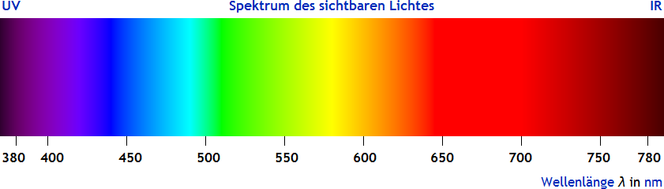

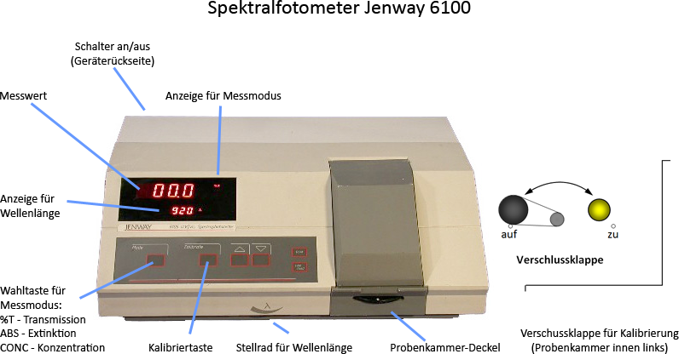

**Vorbereitung: Kalibrierung**

* Gerät einschalten und min. 15, besser 30 Minuten aufwärmen lassen, damit sich die optischen und elektronischen Systeme stabilisieren können.
* Wähle mit der Taste [Mode] den Messmodus T (= Transmission, Durchlässigkeit).
* Gewünschte Wellenlänge einstellen.
* Deckel der Probenkammer aufklappen und innen links den Lichtweg mit der Verschlussklappe verschließen. Probenraum schließen. Kalibriertaste [CAL] drücken, die Anzeige zeigt eine Transmission von 0% an.
* Probenraum öffnen, Verschlussklappe öffnen und Küvette mit "Null-Lösung" (i. d. R. dest. Wasser) in den Küvettenhalter einsetzen, Probenkammer schließen.
* Kalibriertaste [CAL] drücken. Die Anzeige geht auf 100%.
* Nun kann die Transmissions-Messung mit der Probe erfolgen, siehe Fotometrie.
* Extinktionsmessung: Mit Hilfe der Taste [Mode] die Messart ABS wählen. Die Kalibrierung erfolgt wie bei der Transmissions-Messung.

1. Elemente Chemie 2, S. 485
2. http://www.bs-wiki.de/mediawiki/index.php?title=Fotometrie